**Κ. Καρυωτάκης (1896-1928). Πρέβεζα**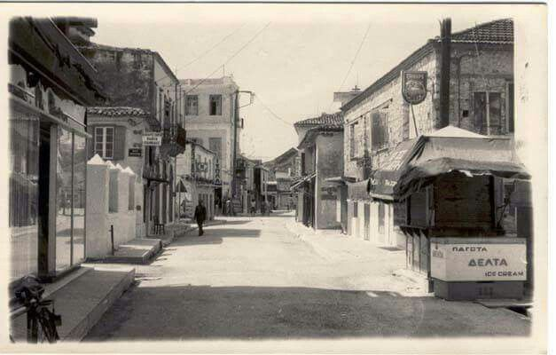

Θάνατος είναι οι κάργιες που χτυπιούνται  
στους μαύρους τοίχους και στα κεραμίδια,  
θάνατος οι γυναίκες που αγαπιούνται  
καθώς να καθαρίζανε κρεμμύδια.

Θάνατος οι λεροί κι ασήμαντοι δρόμοι,  
με τα λαμπρά μεγάλα ονόματά τους,  
ο ελαιώνας γύρω η θάλασσα κι ακόμη  
ο ήλιος θάνατος μες στους θανάτους.

Θάνατος  ο αστυνόμος που διπλώνει  
για να ζυγίσει μια «ελλιπή» μερίδα,  
θάνατος τα ζουμπούλια στο μπαλκόνι  
κι ο δάσκαλος με την εφημερίδα.

Βάσις, Φρουρά, Εξηκονταρχία Πρεβέζης.  
Την Κυριακή θ’ ακούσουμε την μπάντα.  
Επήρα ένα βιβλιάριο τραπέζης,  
πρώτη κατάθεσης δραχμαί τριάντα.

Περπατώντας αργά στην προκυμαία,  
«υπάρχω;» λες, κι ύστερα: «δεν υπάρχεις!»  
Φτάνει το πλοίο. Yψωμένη σημαία.  
Ίσως έρχεται ο κύριος Νομάρχης.

Αν τουλάχιστον, μέσα στους ανθρώπους  
αυτούς, ένας επέθαινε από αηδία...  
Σιωπηλοί, θλιμμένοι, με σεμνούς τρόπους,  
θα διασκεδάζαμε όλοι στην κηδεία.

**Ενδεικτικές βοηθητικές κατευθύνσεις**

* **Αφόρμηση:** τραγούδι/ποίηση
* **Στοιχεία για το ποίημα:** Σχετικά με την γένεση του ποιήματος, άμεσο ενδιαφέρον παρουσιάζει η ακόλουθη περικοπή επιστολής του ποιητή προς τον εξάδελφό του Θ. Δ. Καρυωτάκη, που γράφηκε στην Πρέβεζα στις 22 Ιουνίου 1928:

«Απόψε το βαπόρι ήρθε σημαιοστολισμένο. Μέγας θόρυβος μέσα στη Νομαρχία, όταν το είδαμε. Ο κ. Α΄ Γραμματεύς επήγαινε δώθε-κείθε ανήσυχος. Ποιος είναι μέσα; Ο Νομάρχης; Ο Γεν. Διοικητής ή καμιά άλλη προσωπικότης; Επιτέλους τώρα εξηκριβώθη ότι του πλοίου επέβαινε ο Σεβασμιότατος Ιωαννίνων (την ευχήν του να ‘χεις). Και τότε επέσαμε πάλι στη νάρκη μας.

Αυτά είναι τα νεώτερα της Πρεβέζης. Άλλη είδηση, η οποία ελπίζω να σ’ ενδιαφέρει εξ ίσου, είναι ότι προχθές ο κ. Ειρηνοδίκης απήγαγε την μερίδα που του έφεραν στο ξενοδοχείο [= εστιατόριο], επειδή την ήβρε ελλιπή, αφού την ετύλιξε πρώτα σ’ ένα καθαρό χαρτί. Την εζύγισε στην Αστυνομία, την έφερε πάλι, την εξεδίπλωσε, την έβαλε στο πιάτο του και την έφαγε». [Γ. Π. Σαββίδης]

* **Λόγος διαμονής ποιητή στην Πρέβεζα:** Ο Κώστας Καρυωτάκης θα φτάσει στην Πρέβεζα τον Ιούνιο του 1928 και θα αυτοκτονήσει εκεί ένα μήνα μετά (21 Ιουλίου 1928). Ο ποιητής καταλήγει στην Πρέβεζα ύστερα από μία ακόμη δυσμενή απόσπαση, διότι η προσπάθειά του να φέρει στο φως τη διαφθορά και τη διασπάθιση χρήματος πίσω από τα προγράμματα μέριμνας για τους πρόσφυγες είχε προκαλέσει την οργή του τότε υπουργού Προνοίας Μιχ. Κύρκου. Ο ποιητής εργαζόμενος στο συγκεκριμένο υπουργείο είχε διαπιστώσει πλήθος παρατυπιών, όπως ήταν για παράδειγμα η πίστωση υπέρογκων ποσών για βοηθήματα που υποτίθεται ότι προορίζονταν για τους άπορους πρόσφυγες, αλλά κατέληγαν στα χέρια άλλων.
* **Σύνδεση νοηματική με προηγούμενα κείμενα. (Ζορμπάς :Θάνατος , Δημουλά: εικόνα, γυναίκα, σύμβολο)**
* **Ρόλος του χώρου: Πρέβεζα /επαρχία/ μικροαστισμός**
* **Πληθώρα εικόνων**
* **Ψυχολογική κατάπτωση**
* **Αντιθέσεις /παραποιημένη πραγματικότητα**
* **Ειρωνεία /υποτίμηση**
* **Πλήξη => αδιαφορία για τη ζωή=>θάνατος**
* **Σύνδεση με το σήμερα /ανάλογες συγκυρίες/ ανάλογες επιλογές**
* **Ερωτήσεις :**

1. Πώς πιστεύετε ότι συνδέονται οι τρεις τελευταίες στροφές με τον «ορισμό» που τόσο ποιητικά αποδίδεται στις τρεις πρώτες;
2. Πώς αντιλαμβάνεστε το οξύμωρο σχήμα του τελευταίου στίχου;